**Национальный исследовательский университет**

**«МЭИ»**

**Институт радиотехники и электроники**

**Кафедра радиотехнических систем**

Курсовой проект

по дисциплине

Аппаратура потребителей спутниковых радионавигационных систем

ФИО студента: Кагин И.И.

Группа: ЭР-15-15

Вариант №:11

Дата:­ ­

Подпись:­ ­

ФИО преподавателя: Корогодин И.В.

Оценка: ­ ­

**Москва, 2020**

**1 Моделирование**

Для расчёта положения спутника ГЛОНАСС по эфемеридным данным приводят численное интегрирование дифференциального уравнения. Реализую на языке Matlab функцию расчёта положения спутника ГЛОНАСС на заданный момент времени по шкале UTC. В качестве эфемерид использованы данные, полученные на предыдущем этапе. Предъявляю код программы, реализованный в Matlab в приложении.

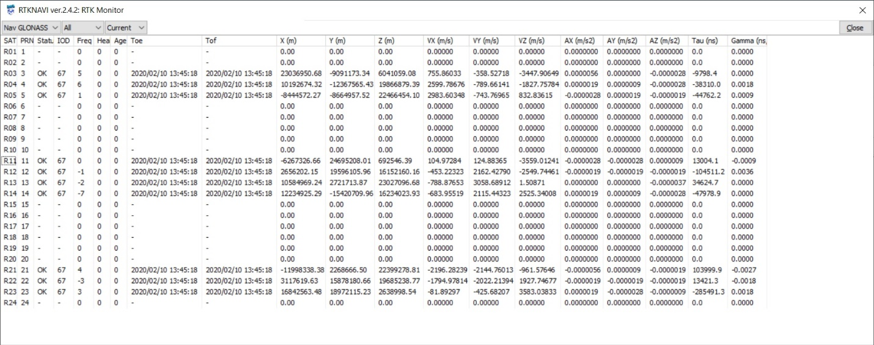

Рисунок 1 – Таблица эфемерид программы RTKNAVI

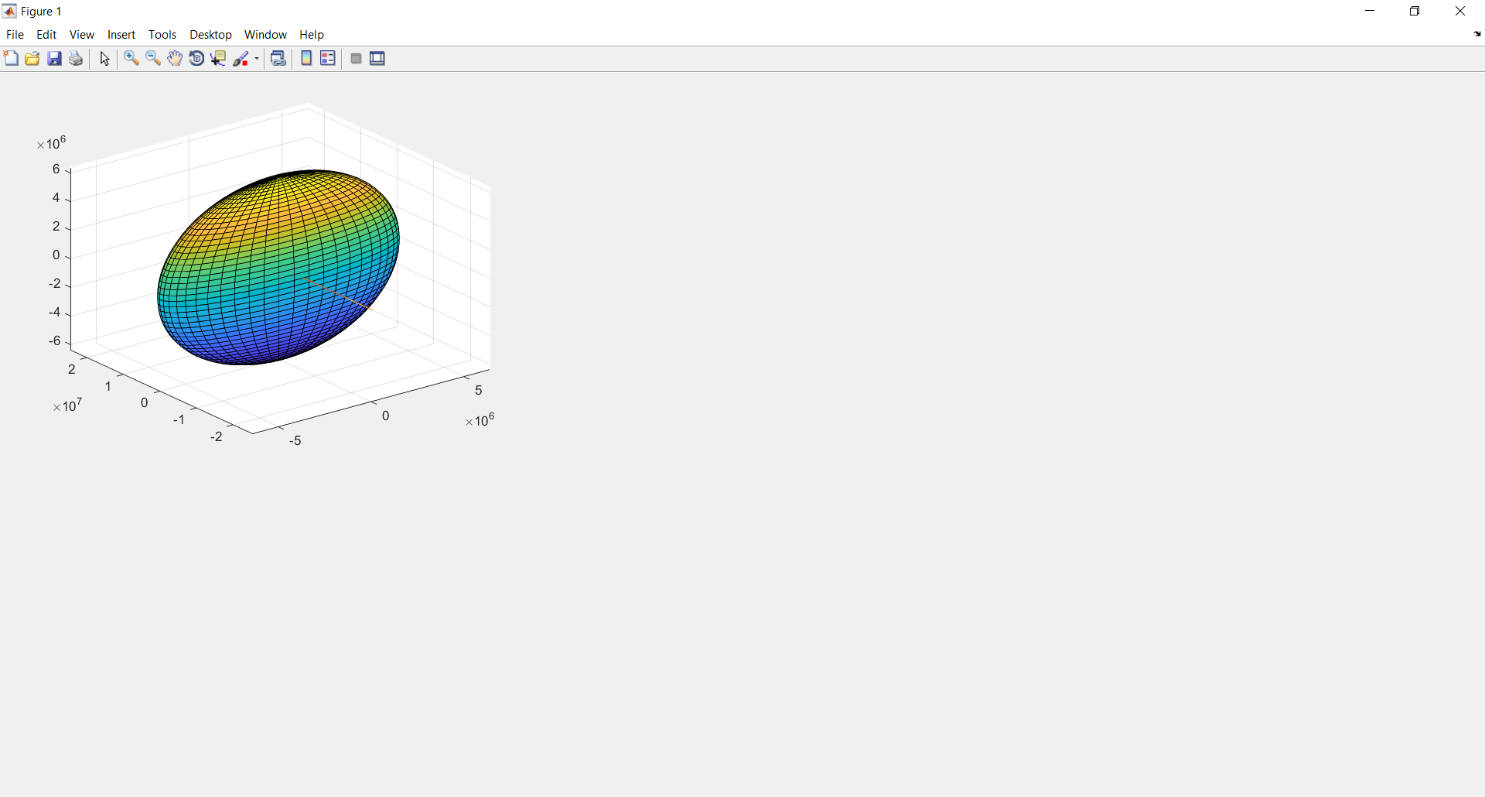

Рисунок 2 – Трехмерный график положений спутника в ECEF

Использую Trimble GNSS Planning Online (<https://www.gnssplanning.com>) для получения SkyView. На заданном интервале времени спутник был виден 2 раза. Приведу полученные результаты на рисунках 3 и 4.

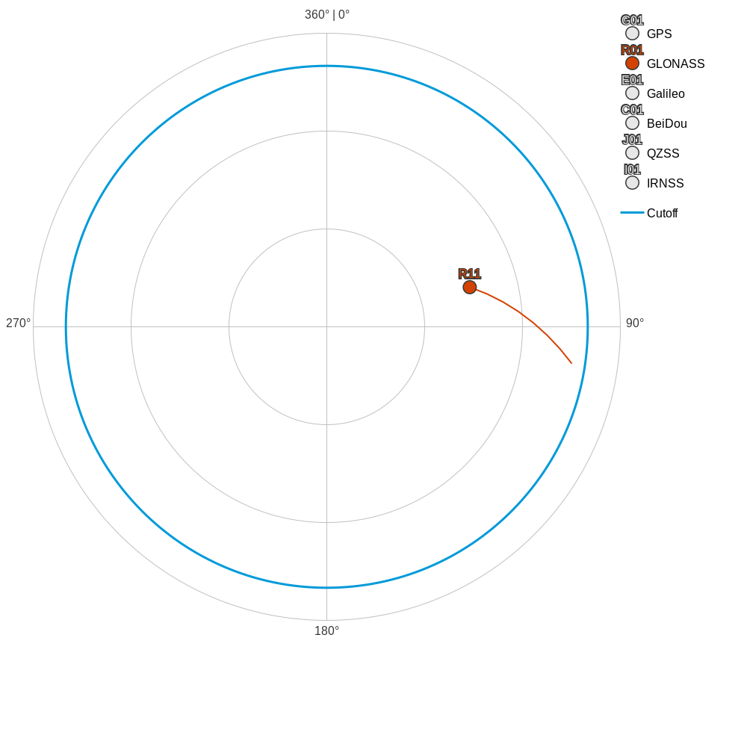

Рисунок 3 – SkyView спутника ГЛОНАСС №11: первый пролёт

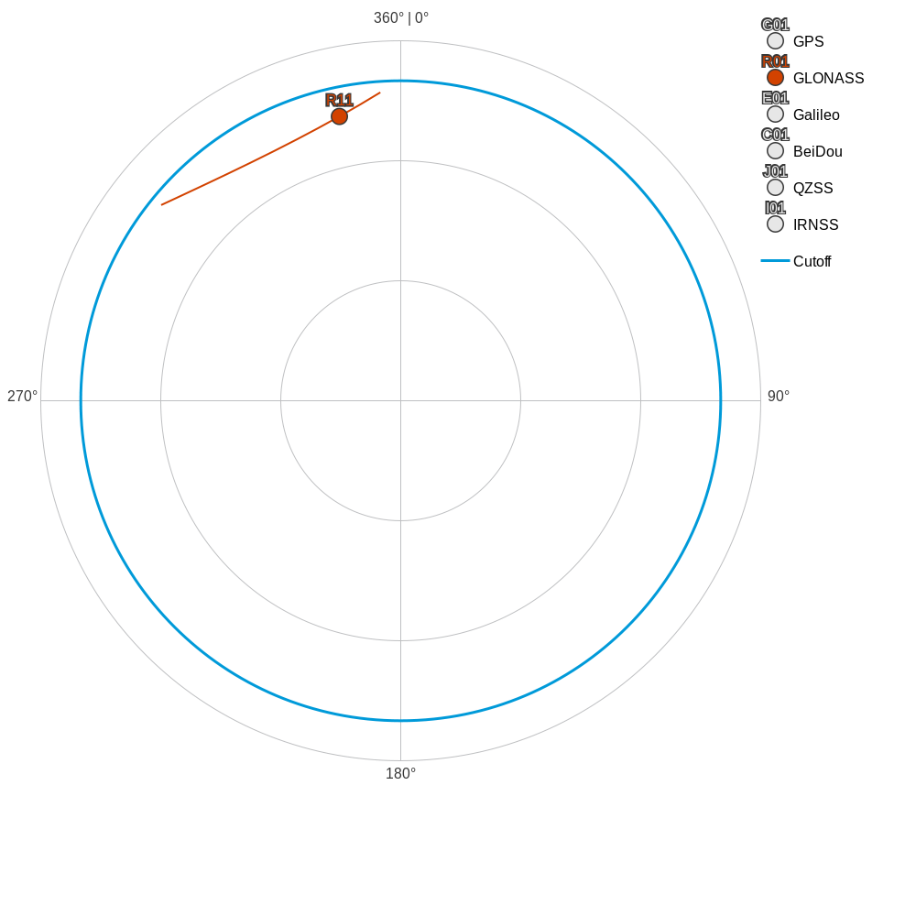

Рисунок 4 – SkyView спутника ГЛОНАСС №11: второй пролёт

ПРИЛОЖЕНИЕ А

%Данные из эфемерид спутник номер 11

xte=-6267326.66;

yte=24695208.01;

zte=692546.39;

vxte=104.97284;

vyte=124.88365;

vzte=-3559.01241;

axte=-0.0000028;

ayte=-0.0000028;

azte=0.0000009;

tay=13004.1;%ns

gamma=-0.0009;%ns

%Дано

toe=13*60*60+45*60+18;% 13 45 18 сек из эфемерид

ti=12*60*60;%12 дня рассматриваемое время

thetaGo=(10*60*60+45*60+18)-(11*60*60+18*60+10);%из алгоритма расчёта the sidereal time in Greenwich at midnight GMT of a date at which the epoch is specified

omega_e=0.7292115*10^-4;%earth's rotation rate

thetaGe=thetaGo+omega_e*(toe-10800);%is the sidereal time at epoch , to which are referred the initial conditions, in Greenwich meridian,10800 сек это три часа

%Пункт 1 Coordinates transformation to an inertial reference frame

Xate=xte*cos(thetaGe)-yte*sin(thetaGe);

Yate=xte*sin(thetaGe)+yte*cos(thetaGe);

Zate=zte;

Vxate=vxte*cos(thetaGe)-vyte*sin(thetaGe)-omega_e*Yate;

Vyate=vxte*sin(thetaGe)+vyte*cos(thetaGe)+omega_e*Xate;

Vzate=vzte;

Axte=axte*cos(thetaGe)-ayte*sin(thetaGe);

Ayte=axte*sin(thetaGe)+ayte*cos(thetaGe);

Azte=azte;

%Пункт 2 Численное интегрирование дифференциальных уравнений, описывающих движение спутников.

a_e=6378.136;% Equatorial radius of the Earth (PZ-90)

nu=398600.44;%km^3/s^2 Gravitational constant (PZ-90

C20=-1082.63*10^-6;%Second zonal coefficient of spherical harmonic expression

%Расчётные значения

r=sqrt(Xate^2+Yate^2+Zate^2);

nu_strih=nu/(r^2);

Xate_strih=Xate/r;

Yate_strih=Yate/r;

Zate_strih=Zate/r;

RO=a_e/r;

%Дифференциальные уравнения, описывающие движение спутников.

dxa_dt=Vxate;

dya_dt=Vyate;

dza_dt=Vzate;

dVxate_dt=-nu_strih*Xate_strih+1.5*C20*nu_strih*Xate_strih*(RO^2)*(1-5*Zate_strih^2)+Axte;

dVyate_dt=-nu_strih*Yate_strih+1.5*C20*nu_strih*Yate_strih*(RO^2)*(1-5*Zate_strih^2)+Ayte;

dVzate_dt=-nu_strih*Zate_strih+1.5*C20*nu_strih*Zate_strih*(RO^2)*(3-5*Zate_strih^2)+Azte;

%Метод Рунге-Кутты

t0=toe;

tn=ti;

%Начальные условия

dVxate_dt0=Axte;

dVyate_dt0=Ayte;

dVzate_dt0=Azte;

dxa_dt0=Vxate;

dya_dt0=Vyate;

dza_dt0=Vzate;

%Пункт 3 Coordinates transformation back to the PZ-90 reference system:

x_new=zeros(1,43200);

%x_new(1)=Xate;

y_new=zeros(1,43200);

%y_new(1)=Yate;

z_new=zeros(1,43200);

%z_new(1)=Zate;

h=1;

theta_g=zeros(1,43200);

%theta_g(1)=12*60*60;

for k=1:43200

theta_g(k)=thetaGo+omega_e*(k-10800);

theta_g(k+1)=theta_g(k)+h;

end

theta_g

x_new=(Xate*cos(theta_g)+Yate*sin(theta_g));

y_new=(-Xate*sin(theta_g)+Yate*cos(theta_g));

z_new=Zate;

%Построение графиков

[X,Y,Z]=sphere(50);

surf(X*6400000,Y*6400000,Z*6400000)

hold on

start_cond=[Axte,Ayte,Azte,Vxate,Vyate,Vzate];

t_interval=(12*60*60:1:24*60*60);

[t,res]=ode45(@(t,res) pendulum_n(t,nu_strih,Xate_strih,C20,RO,Zate_strih,Axte,Yate_strih,Ayte,Azte,Vxate,Vyate,Vzate),t_interval,start_cond)

plot(t,res(:,6),t,x_new,t,y_new,t,z_new)

hold off

function res= pendulum_n(t,nu_strih,Xate_strih,C20,RO,Zate_strih,Axte,Yate_strih,Ayte,Azte,Vxate,Vyate,Vzate)

dVxate_dt=-nu_strih*Xate_strih+1.5*C20*nu_strih*Xate_strih*(RO^2)*(1-5*Zate_strih^2)+Axte;

dVyate_dt=-nu_strih*Yate_strih+1.5*C20*nu_strih*Yate_strih*(RO^2)*(1-5*Zate_strih^2)+Ayte;

dVzate_dt=-nu_strih*Zate_strih+1.5*C20*nu_strih*Zate_strih*(RO^2)*(3-5*Zate_strih^2)+Azte;

dxa_dt=Vxate;

dya_dt=Vyate;

dza_dt=Vzate;

res=[dxa_dt;dya_dt;dza_dt;dVxate_dt;dVyate_dt;dVzate_dt];

end